**ЛЕКЦИЯ 10**

**Тема: Линейные измерения**

**1. Приборы для измерения линий**

Линейные измерения на местности могут выполняться **непосредственно** (с помощью мерных приборов) и **косвенно** (с помощью дальномеров). В качестве мерных приборов используются:

**1.1. Стальные мерные ленты со шпильками**

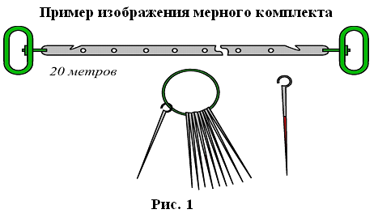

**1.2. Стальные рулетки различной длины (от 2 до 100 м) в открытом или закрытом корпусе**

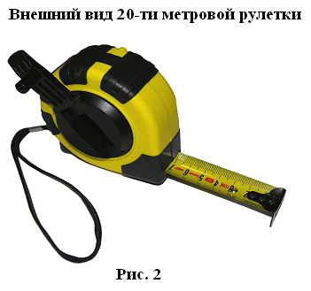

**1.3. Инварные ленты и проволоки (сплав железа и никеля в соотношении 64:36)**

**1.4. Дальномеры различной точности**

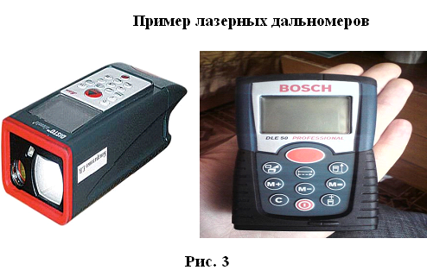

Наиболее простым из дальномеров является **нитяной**. Более сложные – **светодальномеры** **и лазерные**.

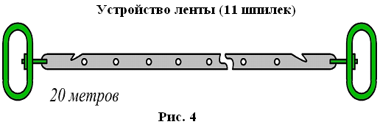

Для транспортировки лента наматывается на металлическое кольцо.

До начала работы новой лентой ее следует прокомпарировать.

**Компарирование ленты** – это сравнение длины рабочей ленты с длиной эталона. Выполняется на **компараторах**.

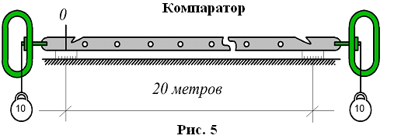

На концах компаратора укрепляются **металлические шкалы** длиной **150 мм**. При компарировании измеряется температура воздуха (**tкомп.**).

**2. Порядок измерения линии лентой**

Перед измерением линии конечные точки закрепляются. В конце линии ставится веха. При длине линии более **200 м** она предварительно провешивается, то есть в створ линии ставятся дополнительные вехи.

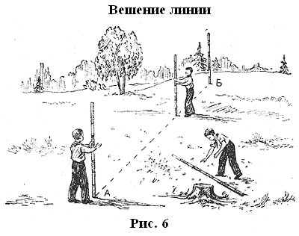

Измерение линии производят **два мерщика** – передний и задний. У заднего мерщика **одна** шпилька, а у переднего – **10**.

Задний мерщик выставляет переднего в створ линии и собирает шпильки. Когда у заднего мерщика набирается **10** шпилек, он передает их переднему и записывает передачу.

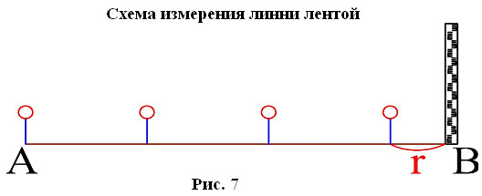

**Схема измерения линии лентой**

В результате длина линии вычисляется по формуле:

**,**

где **N –** количество передач по 10 шпилек;

**n –** количество шпилек у заднего мерщика, не считая шпильки,которая в земле;

**r –** остаток.

**Линия обязательно измеряется прямо и обратно**. При измерении записывается температура воздуха **(tизм.)**.